(одно из обращений председателя совета дома
к жителям в общедомовом чате)

Уважаемые жители!

За все время моего нахождения в чате - я не получил ни одного чем - то подтвержденного упрека в халатности, или недобросовестности.
Хотя я опубликовал очень много документов, за все годы, в том числе актов выполненных работ:
https://trud-22.ru/threads/sdelannoe-akty-vypolnennyx-rabot-i-plany-tekuschego-remonta.569/#post-10842
Людям, которые десятки раз повторяют слова о запущенном доме - по видимому надо сформировать общее мнение в традициях современной политики: до нас воровали, а мы наладим.
Только все, кто жил в доме - знают, что что никаких серьезных проблем у нас с 2016 по 2022 годы не было. Не знают почему - это правда. Потому, что ремонты с заменой агрегатов велись всегда.
Например, в 2021г. в ИТП были заменены фильтры ГВС, обратный клапан, датчик температуры, предохранительный клапан системы отопления; заменены частотные преобразователи в 4-х лифтах. И проч. Это все делалось не по факту аварий.
Такого планово - предупредительного ремонта как раньше - в последний год - нет и близко.
Всем желающим могу выслать полные комплекты актов текущих и предыдущих лет, если не хотите заходить на форум. Пояснений думаю не потребуется. Активу хорошо было бы не общие фразы бросать, а по существу состав текущих и прошлых работ прокомментировать.

Как отечественный автомобиль надо непрерывно обслуживать - так и ПИКовские панельки.
Мы свидетели того, что происходит, когда в течение года - затраты на обслуживание сведены к минимуму.
Это по уборке всем уже заметны изменения в худшую сторону. Но она - то делается.
По работам, не видимым глазу - ситуация хуже. В марте, наконец, заменили не работающие контроллеры (примерно 16 т.р) на этажных линиях датчиков пожарной сигнализации. Акт о неисправности был составлен еще в ноябре.
4 месяца на 18, 19, 21-23, 25 этажах не работала пожарная сигнализация. Так быть не должно,
И ЭТО ПРОСТО ОПАСНО, если такие вопросы зависят от коммуникации псд или актива с директором УК. Дело не в коммуникации. На письма тоже реакции нет.

У нас не хорошая ситуация сейчас с обслуживанием дома, я всех призываю мне не верить и никому не верить, а попробовать самостоятельно разобраться.

Раньше актив сообщал о сделанных делах (хотя, может быть, что мимо меня прошло, не понял о каких). Сейчас почему - то изменилась позиция: "Вы нас изберите - и тогда мы будем работать".
Но закон не дает прав или реальных рычагов председателю или совету дома. Ну почитайте ЖК.
Только "вступать в переговоры". Если собрание проголосует - добавятся права председателю подписыватьт акты, а совету - планировать работы ПТР.
Ничего не изменится после "избрания", так как вопрос не в планировании работ и не в подписании актов, а в том, чтобы:
1. заставить УК тратить деньги;
2. восстановить почти разрушенную оргструктуру подбора и контроля кадров.

Я с ноября не могу ничего подписывать, и даже не делается попыток акты корректировать.
Что будет делать новый совет с правом подписания с такими вот актами?
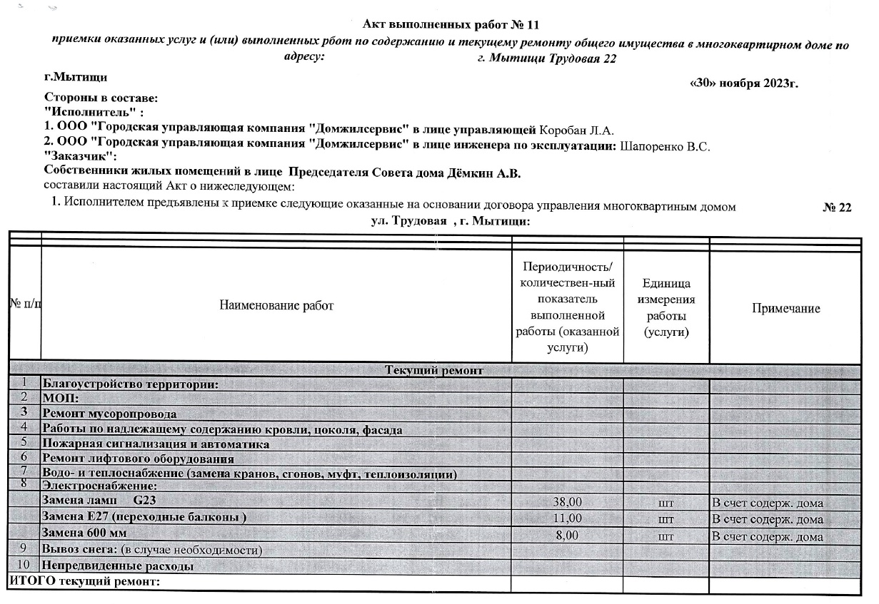
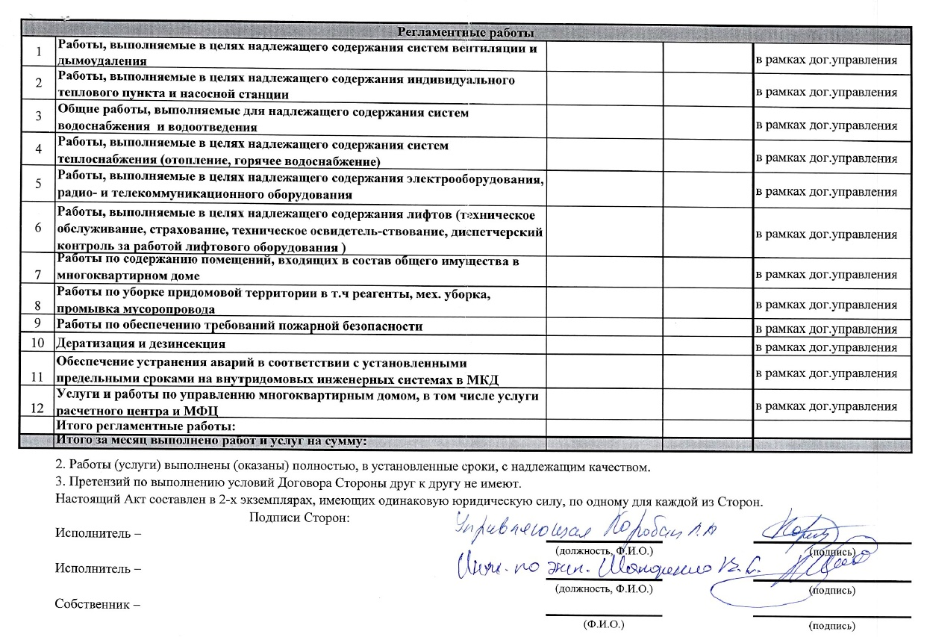

Будущие выбранные представители 2 тысяч человек должны, просто обязаны - сейчас показывать:
- техническую грамотность;
- совместную работу;
- способность принимать коллективные решения (главная проблема почти всех советов домов);
- человеческие качества, доброту, отзывчивость, умение находить компромиссы и принимать позицию самых разных людей, а не заниматься агитацией.

Даже если поверят люди голым обещаниям - доверие это ударит скоро по вам же, и никто уже не поверит ни вам, ни следующим после.

Люди (по многу часов в чате - вместо работы?) строят на повторении неправды, что раньше было плохо - свою предвыборную кампанию...
Я (честно) был рад в декабре, что кто - то хочет войти в состав совета дома.
Увидев, что техника их вообще не интересует и цель общения - критика моей работы - я просто делал то, что должен был. Можете меня критиковать, конечно, но это не честно.
Если было плохо раньше - где Ваши письма того времени? Много их?
Если сейчас я что - то не то делаю - начните с обоснованной критике моих писем.Я же от этих фактов отталкиваюсь. В письмах проблемы, которые надо решать. Мы УК деньги за это платим - миллион шестьсот в месяц. Почти все из них решаются простыми работами ПТР. Вы, как будущий совет - должны брать их на вооружение, писать сами такие письма, или протоколы, как угодно.

А если там все правильно, а я, указывая на проблемы - враг, то возникает вопрос - а вы кто?
И вот тут если на меня льют потоки грязи, чтобы вывести из игры, и дом перестал (процентов на 60) обслуживаться - я уже буду делать то, что мне подсказывает здравый смысл, совесть и весь мой опыт.
В общем и целом - от жителей зависит будущее дома. Примут они агитацию "актива" за чистую монету - значит так тому и быть.
Нет - я работаю на пределе своих возможностей, и останавливаться не собираюсь.
После моего собрания обслуживание дома должно быть восстановлено, и вся эта вакханалия - закончиться. Ориентировочно - середина (конец) июля. Трудно проводить голосование, особенно летом.

Апрель 2024г.
С уважением,
председатель совета дома
по адресу: г. Мытищи, ул. Трудовая 22 Демкин Андрей
тел. +7-916-591-4704

